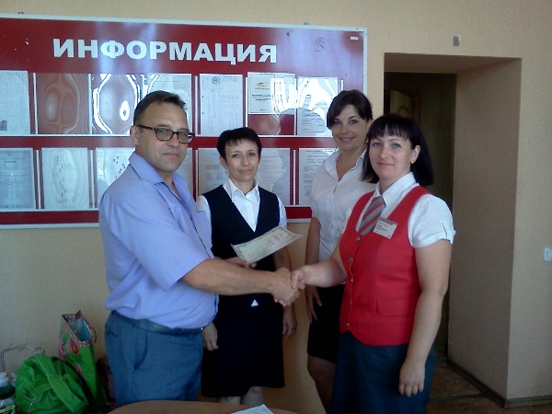

В Учебном центре с 1 по 10 июля 2015года прошли повышение квалификации пять старших кассиров билетных и мастера цехов Лискинского участка Воронежского региона.
В программу курсов были включены вопросы, изучающие специфику профессионального общения в сфере обслуживания, этики и основ конфликтологии.

По окончанию обучения в г. Лиски состоялось торжественное вручение удостоверений начальником Воронежского региона Инишевым В.Ю.

Инишев В.Ю., начальник Воронежского региона: «Обучение работников по теме «Основы эффективной коммуникации и методика общения с пассажирами» наиболее актуально на сегодняшний день. Только сознательное отношение к порученному участку работы, забота о пассажирах, внимательное и чуткое отношение к ним могут обеспечить повышение качества пассажирских перевозок».

Россошанская А.В., мастер цеха Поворино: «Чтобы пройти итоговое тестирование, кроме конспектов по профессиональной деятельности, на портале дистанционного обучения мы познакомились с корпоративными ценностями бренда, что позволило более детально изучить происходящие изменения в ОАО «РЖД».

Прошито, пронумеровано
и скреплено печатью
99(девяносто девять) листов
________________________
Генеральный директор
АО «ППК «Черноземье»

